BAB IV
RANCANGAN SISTEM DAN PROGAM USULAN

- Analisa Kebutuhan Software
A. Tahapan Analisa
Halaman User (pengunjung) :
A1. User (pengunjung) dapat melihat profile.
A2. User (pengunjung) dapat melihat display produk.
A3. User (pengunjung) dapat melihat informasi cara pembelian.
Halaman Member :
B1. Member dapat melihat profil.
B2. Member dapat melihat display produk.
B3. Member dapat melihat informasi cara pembelian.
B4. Member dapat melakukan pemesanan produk
B5. Member dapat melakukan pembelian.
B6. Member dapat melihat profil.
Halaman Admin :
C1. Admin dapat mengelola data produk.
C2. Admin dapat mengelola data ongkos kirim.
C3. Admin dapat mengelola informasi profil.
C4. Admin dapat mengelola informasi cara pembelian.
C5. Admin dapat mengelola data informasi rekening.
C6. Admin dapat mengelola data laporan
B. Use Case Diagram
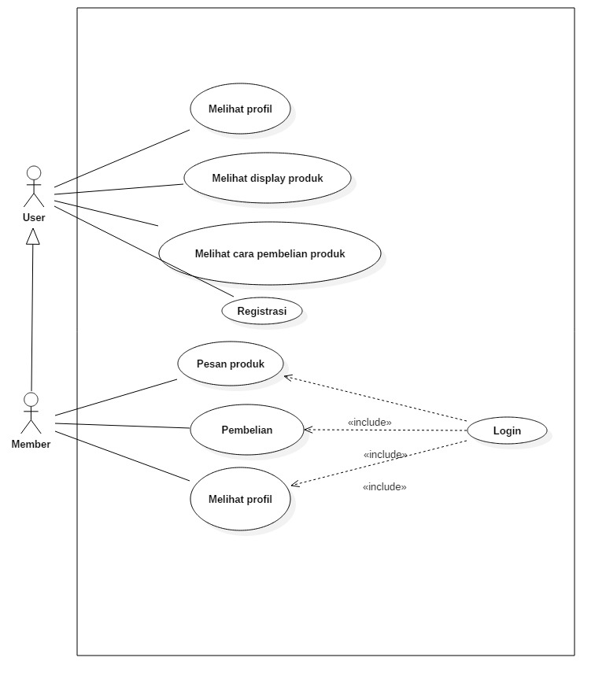
- Use Case Diagram Halaman Calon Pembeli dan Member
Gambar IV.1
Use Case Diagram User Dan Member
Deskripsi Use Case Diagram User:
Tabel IV.1
Deskripsi Use Case Profil
Nama | Melihat Profil Perusahaan (A1)
Aktor | User
Deskripsi | User dapat melihat profil perusahaan

Tabel IV.2
Deskripsi Use Case Display Produk

Nama | Melihat Display Produk(A2)
Aktor | User
Deskripsi | User mengakses form display produk untuk melihat produk apa saja yang tersedia.

Tabel IV.3
Deskripsi Use Case Informasi Cara Pembelian

Nama | Melihat informasi cara pembelian(A3)
Aktor | User
Deskripsi | User mengakses form informasi cara pembelian untuk melihat urutan cara pembelian dalam membeli produk.
Deskripsi Use Case Diagram Member:
Tabel IV.4
Deskripsi Use Case Pemesanan Produk
Nama | Melihat pemesanan produk(B4)
Aktor | Member
Deskripsi | Member mengakses form pemesanan produk untuk memilih produk yang akan dipesan.

Tabel IV.5
Deskripsi Use Case Pembelian
Nama | Pembelian(B5)
Aktor | Member
Deskripsi | Member mengakses form pembelian, jika sudah pasti membeli maka ditekan tombol selesai. Jika masih ingin mamilih produk maka member menekan tombol lanjutkan belanja.

Tabel IV.6
Deskripsi Use Case Melihat Profil
Nama | Melihat profil member(B6)
Aktor | Member
Deskripsi | Member mengakses form profil memberuntuk melihat profil member atau mengedit profil member.

2. Use Case Diagram Halaman Admin
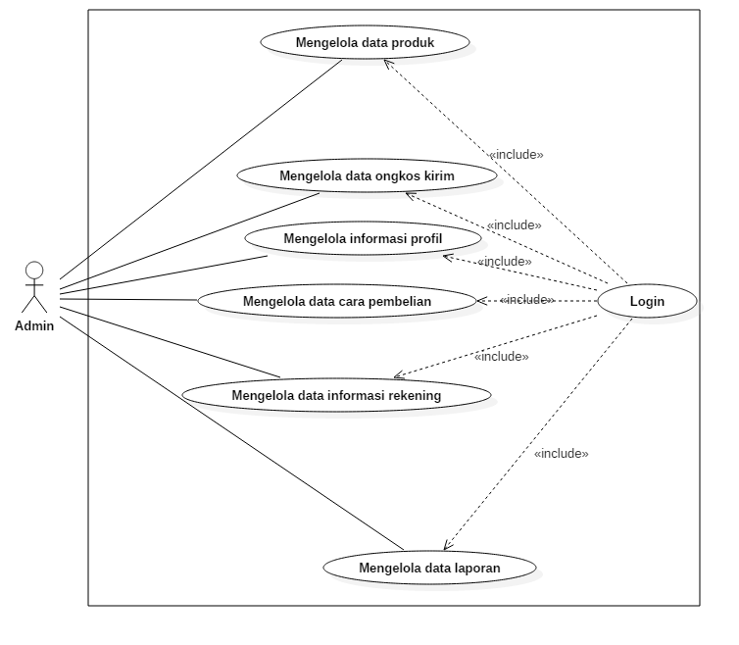
Gambar IV.2
Use Case Diagram Admin

Deskripsi Use Case Diagram Admin
Tabel IV.7
Deskripsi Use Case Mengelola Data Produk
Nama | Mengelola data produk(C1)
Aktor | Admin
Deskripsi | Admin mengakses form data produk untuk mengelola data produk menambahkan atau mengurangi produk yang sudah habis.

Tabel IV.8
Deskripsi Use Case Mengelola Data Ongkos kirim
Nama | Mengelola data ongkos kirim(C2)
Aktor | Admin
Deskripsi | Admin mengakses form data ongkos kirim untuk mengupdate perubahan harga ongkos kirim barang.

Tabel IV.9
Deskripsi Use Case Mengelola Data Profil
Nama | Mengelola informasi profil perusahaan (C3)
Aktor | Admin
Deskripsi | Admin mengakses form informasi profil perusahaan untuk mengelola profil perusahaan.

Tabel IV.10
Deskripsi Use Case Mengelola Informasi Cara Pembelian
Nama | Mengelola informasi cara pembelian(C4)
Aktor | Admin
Deskripsi | Admin mengakses form informasi cara pembelian untuk mengupdate informasi cara pembelian dari perusahaan.

Tabel IV.11
Deskripsi Use Case Mengelola Informasi Rekening
Nama | Mengelola informasi rekening(C5)
Aktor | Admin
Deskripsi | Admin mengakses form informasi rekening untuk mengupdate jika ada perubahan nomor rekening dari perusahaan.

Tabel IV.12
Deskripsi Use Case Mengelola Laporan
Nama | Mengelola laporan(C6)
Aktor | Admin
Deskripsi | Admin mengakses form data laporan untuk membuat laporan setiap bulannya.

- Activity Diagram
Activiry Diagram Usulan Optik Kayumanis
Pada tahap ini peneliti akan menjelaskan alur atau proses yang terjadi pada web yang di buat menggunakan Activity Diagram
Gambar IV.3
Activity Diagram User Dan Member Usulan
Gambar IV.4
Activity Diagram Usulan Admin
- Desain
Pada tahap ini penulis akan menjelaskan tentang database, Software Architecture, User Interface dari sistem informasi penjualan kacamata berbasis website pada Optik Kayumanis.
4.2.1. Database
A. ER-D Optik_kayyumanis
Gambar IV.5
Diagram ER-D

- Spesifikasi file
- Spesifikasi file Order_detail
Nama Database : optik_kayumanis
Nama File : Order_detail.
Akronim : Order_detail.mysql
Tipe File : -
Akses File : Random
Panjang Record : 15 Record
Kunci Field : -

Tabel IV.13
Deskripsi file Orders_detail
No | Elemen data | Type | Size | Ke
1 | Id_order | Int | 5
2 | Id_produk | Int | 5
3 | Jumlah | Int | 5

- Spesifikasi file Produk

Nama Database : optik_kayumanis
Nama File : Produk
Akronim : Produk.mysql
Tipe File : File master
Akses File : Random
Panjang Record : 101,2 Record
Kunci Field : Id_produk

Tabel IV.14
Deskripsi file Produk
No | Elemen data | Type | Size | Ke
1 | Id_produk | Int | 5 | Primary key
2 | Id_kategori | Int | 5
3 | Nama_produk | Varchar | 30
4 | Deskripsi | Text | -
5 | Harga | Int | 6
6 | Stok | Int | 5
7 | Berat | Decimal | 5
8 | Tgl_masuk | Date | -
9 | Gambar | Varchar | 35
10 | Dibeli | Int | 5
11 | Diskon | Int | 5

- Spesifikasi file Orders

Nama Database : optik_kayumanis
Nama File : Orders
Akronim : Orders.mysql
Tipe File : File master
Akses File : Random
Panjang Record : 25 Record
Kunci Field : Id_orders

Tabel IV.15
Deskripsi Orders
No | Elemen data | Type | Size | Ke
1 | Id_orders | Int | 5 | Primary key
2 | Status_order | Varchar | 5
3 | Tgl_order | Date | 10
4 | Jam_order | Time | -
5 | Id_kustomer | Int | 5

- Spesifikasi file Kustomer

Nama Database : optik_kayumanis
Nama File : Kustomer
Akronim : Kustomer.mysql
Tipe File : File master
Akses File : Random
Panjang Record : 112 Record
Kunci Field : Id_kustomer

Tabel IV.16
Deskripsi Kustomer
No | Elemen data | Type | Size | Ke
1 | Id_kustomer | Int | 5 | Primary key
2 | Password | Varchar | 40
3 | Nama_lengkap | Varchar | 25
4 | Alamat | Text | -
5 | Email | Varchar | 25
6 | Telpon | Varchar | 12
7 | Id_kota | Int | 5

- Spesifikasi file Kategori
Nama Database : optik_kayumanis
Nama File : Kategori
Akronim : Kategori.mysql
Tipe File : File master
Akses File : Random
Panjang Record : 35 Record
Kunci Field : Id_kategori

Tabel IV.17
Deskripsi Kategori
No | Elemen data | Type | Size | Ke
1 | Id_kategori | Int | 5 | Primary key
2 | Nama_kategori | Varchar | 30

- Spesifikasi file Hubungi
Nama Database : optik_kayumanis
Nama File : Hubungi
Akronim : Hubungi.mysql
Tipe File : File master
Akses File : Random
Panjang Record : 40 Record
Kunci Field : Id_hubungi

Tabel IV.18
Deskripsi Hubungi
No | Elemen data | Type | Size | ke
1 | Id_hubungi | Int | 5 | Primary key
2 | Id_kustomer | Int | 5
3 | Subjek | Varchar | 30
4 | Pesan | Text | -
5 | Tanggal | Date | -

- Spesifikasi file Admins
Nama Database : optik_kayumanis
Nama File : Admins
Akronim : Admins.mysql
Tipe File : File master
Akses File : Random
Panjang Record : 147 Record
Kunci Field : Username

Tabel IV.19
Deskripsi Admins
No | Elemen data | Type | Size | ke
1 | Username | Varchar | 25 | Primary key
2 | Password | Varchar | 40
3 | Nama_lengkap | Varchar | 25
4 | Email | Varchar | 25
5 | No.telp | Varchar | 12
6 | Level | Varchar | 20
7 | Blokir | Enum | -

- Spesifikasi file Kota
Nama Database : optik_kayumanis
Nama File : Kota
Akronim : Kota.mysql
Tipe File : File master
Akses File : Random
Panjang Record : 28 Record
Kunci Field : Id_kota

Tabel IV.20
Deskripsi Kota
No | Elemen data | Type | Size | ke
1 | Id_kota | Int | 3 | Primary key
2 | Nama_kota | Varchar | 15
3 | Ongkos_kirim | Int | 10

- Spesifikasi file Modul
Nama Database : optik_kayumanis
Nama File : Modul
Akronim : Id_kota.mysql
Tipe File : file master
Akses File : Random
Panjang Record : 40 Record
Kunci Field : Id_modul

Tabel IV.21
Deskripsi Modul
No | Elemen data | Type | Size | ke
1 | Id_modul | Int | 5 | Primary key
2 | Static_content | Text | -
3 | Gambar | Varchar | 35

4.2.2. Software Architecture
- Sequence Diagram
Akan di jelaskan proses dari setiap actor mulai dari Admin, User, Member dalam melakukan aktifitas pada web.

  - Sequence Diagram Admin
Gambar IV.6
Sequence Diagram Admin

  - Sequence Diagram User
Gambar IV.7
Sequence Diagram User
  - Squence Diagram Member
Gambar IV.8
Sequence Diagram Member

- Deployment Digram
Deployment diagram adalah salah satu jenis alat atau bahasa (UML) yang digunakan untuk memvisualisasikan, menspesifikasikan, dan mendokumentasikan proses yang terjadi pada suatu sistem perangkat lunak berbasis Object Oriented yang akan dibangun. Tujuan atau fungsi dari deployment diagram yaitu untuk menggambarkan atau memvisualisasikan secara umum proses yang terjadi pada suatu sistem atau software
Gambar IV.9
Deploymen Diagram yang Diusulkan

4.2.3. User Interface
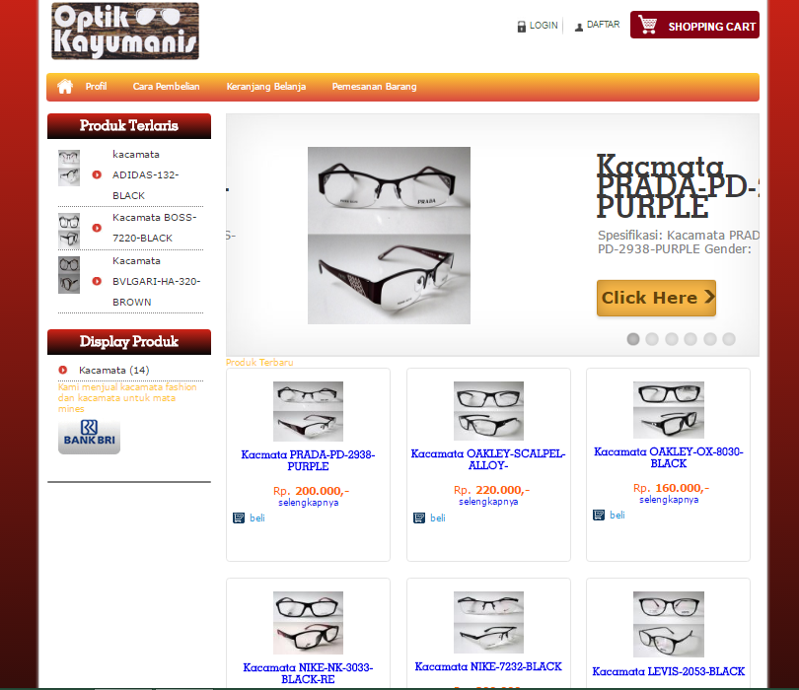
Gambar IV.10
Form User (pengunjung)

Dalam tampilan gambar IV.10 pengunjung hanya dapat melihat produk yang disediakan oleh Optik Kayumanis. Apabila pengunjung ingin membeli produk yang tersedia pada web maka pengunjung harus daftar sebagai member lalu melakukan login.

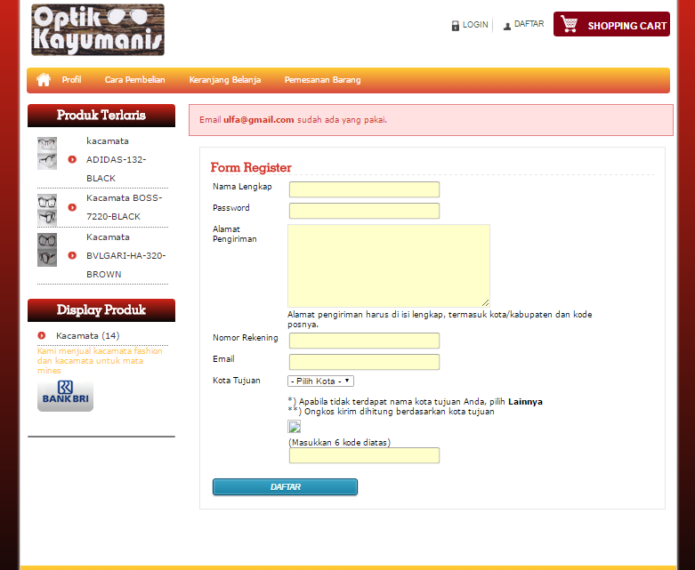
Gambar IV.11
Form Daftar Member
Dalam tampilan gambar IV.11 pengunjung harus mengisi form registrasi apabila ingin menjadi member

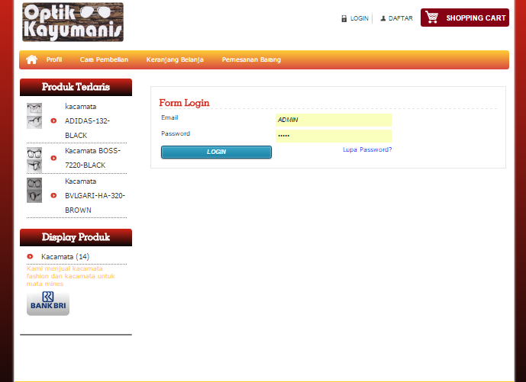
Gambar IV.12
Form Login Member

Dalam tampilan gambar IV.12 member harus melakukan login terlebih dahulu untuk mengisi keranjang belanja.

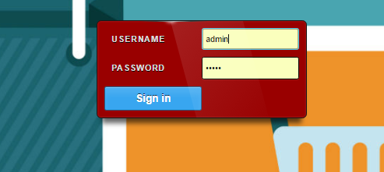
Gambar IV.13
Form Login Admin

Dalam tampilan gambar IV.13 admin harus login terlebih dahulu untuk dapat melakukan pengolahan data.

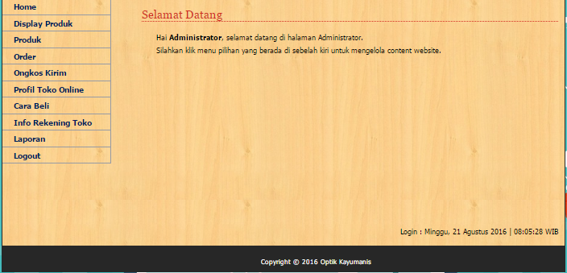
Gambar IV.14
Form Admin
Dalam tampilan gambar IV.14 admin telah melakukan login, admin dapat mengolah data Display produk, Produk, Order, Ongkos kirim, Profil toko online, Cara beli, Informai rekening toko, dan Laporan. Admin dapat mengedit dan menghapus data yang tersedia.

  - Code Generation
- Form home dan login member
<?php
if ($_SESSION[email]=="") {
echo "
<li class='border'><a href='media.php?module=login' class='log'> login </a></li>
<li><a href='media.php?module=register' class='user'>daftar</a></li>
";
}
else {
echo "<li class='border'><a href='logout.php' class='log'> Logout </a></li>";
}
?>

Form login admin
<?php
error_reporting(0);

session_start();

if (empty($_SESSION[username]) AND empty($_SESSION[passuser])){
echo "<link href='style.css' rel='stylesheet' type='text/css'>
<center>Untuk mengakses modul, Anda harus login <br>";
echo "<a href=index.php><b>LOGIN</b></a></center>";
}
else{ ?>
  - Testing
Dalam uji coba progam ini, penulis baru melakukan uji coba dengan menggunakan blackbox. Uji coba blackbox dapat melakukan testing, interface perangkat lunak yang bertujuan melakukan fungsi perangkat lunak tentang cara beroprasi.

Gambar IV.15
Form Login Member
- Form login member
Tabel IV.22 menunjukkan hasil pengujian dari form login member, member harus mengisi form login untuk bisa melakukan belanja.
Tabel IV.22
Hasil Pengujian Form Login Member
No | Skenario penguji | Tes case | Hasil yang diharapkan | Hasil pengujian | Ket
1 | Mengosongkan email dan password lalu menekan tombol login. | Email : (kosong) Password : (kosong) | Email dan password tidak benar. | Sesuai harapan | Valid
2 | Hanya mengisi email dan mengklik tombol login. | Email : (Johan@gmail.com) Password : (kosong) | Anda belum mengisikan password. | Sesuai harapan | Valid
3 | Menginput data login yang benar lalu klik tombol login. | Email : (Johan@gmail.com) password : (14567) | Silahkan berbelanja di toko kami. | Sesuai harapan | Valid
4 | Login dengan password yang tidak cocok dengan email | Email : (Johan@gmail.com)  Password : (14579) | Email atau password anda tidak benar. | Sesuai harapan | Vaild

Gambar IV.16
Form login admin

- Form login admin
Tabael IV.21 menunjukan hasil pengujian form login admin, untuk dapat masuk kesistem.

Tabel IV.23
Hasil pengujian form login admin
No | Skenario penguji | Tes case | Hasil yang diharapkan | Hasil pengujian | Ket
1 | Mengosongkan username dan password lalu menekan tombol login. | Username: (kosong) Password : (kosong) | Anda belun mengisikan username. | Sesuai harapan | Valid
2 | Hanya mengisi username dan mengklik tombol login. | Username: (Admin) Password : (kosong) | Anda belum mengisikan password. | Sesuai harapan | Valid
3 | Menginput data login yang benar lalu klik tombol login. | Username: (Admin) password : (Admin) | Sistem akan menerima akses login, lalu masuk ke halaman admin. | Sesuai harapan | Valid

Gambar IV.17
Form Registrasi Member
- Form registrasi
Tabel IV.22 menunjukan hasil pegujian form registrasi member, agar dapat mengisi keranjang belanja.

Tabel IV.24
Hasil pengujian form registrasi member
No | Skenario penguji | Tes case | Hasil yang diharapkan | Hasil pengujian | Ket
1 | Data form pendaftaran harus diisi dengan lengkap | Daftar | Pendaftaran berhasil | Sesuai harapan | Valid
2 | Jika form pendaftaran tidak diisi | Daftar | Data yang anda masukkan belum lengkap. | Sesuai harapan | Valid

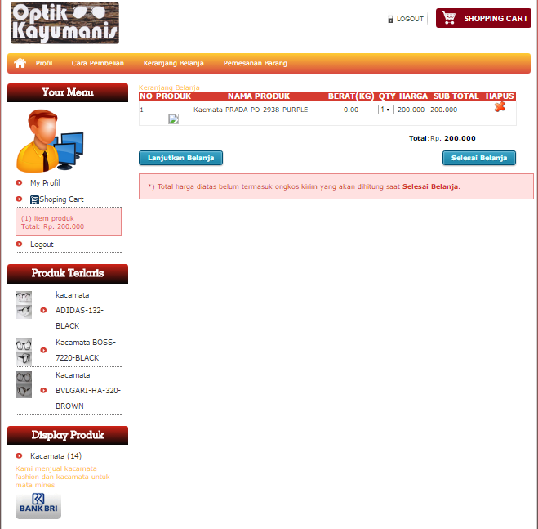
Gambar IV.18
Form Pemesanan

- Form pemesanan
Tabel IV.23 menunjukan hasil pengujian form pemesanan, sebelum ingin melakukan pembelian member harus melakukan pemesanan terlebih dahulu
Tabel IV.25
Hasil pengujian form pemesanan
No | Skenario penguji | Tes case | Hasil yang diharapkan | Hasil pengujian | Ket
1 | member melakun pemesanan barang | Klik beli | Ke menu verifikasi pembelian | Sesuai harapan | Valid
2 | Member melanjutkan belanja | Klik lanjut belanja | Ke menu beli | Sesuai harapan | Valid
3 | Member membatalkan pemesanan | Klik hapus pemesanan | Ke menu batal | Sesuai harapan | Valid
4. | Member selesai belanja | Klik selesai belanja | Ke menu transaksi pembayaran | Sesuai harapan | Valid

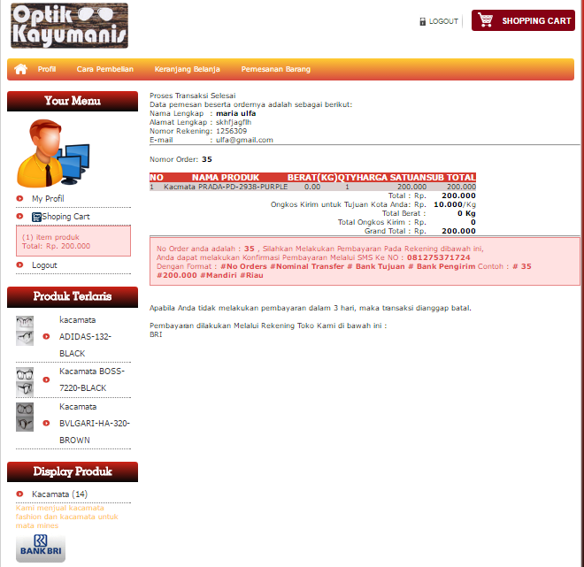
Gambar IV.19
Form Pembelian
- Form pembelian
Tabel IV.24 menunjukan hasil pengujian form pembelian, setelah melakukan pemesanan member melanjutkan melakukan pembelian.
Tabel IV.26
Hasil pengujian form pembelian
No | Skenario penguji | Tes case | Hasil yang diharapkan | Hasil pengujian | Ket
1 | Pembeli melakukan pengecekan pada transaksi pembayaran |  | Menampilkan hasil transaksi | Sesusi harapan | Valid
  - Support
    - Publikasi Web
Publikasi website Sistem Informasi Penjualan Kacamata Berbasis Website Pada
Optik Kayumanis Jakarta melalui jasa penyewaan hosting pada sebuah penyediaan jasa hosting dari www.hostinger.co.id
- Nama Sub Domain
Registrasi sub domain name untuk website ini adalah www.optikkayumanis.16mb.com
- Kapasitas Hosting
Untuk kapasitas yang mencukupi dalam publikasi website ini adalah 2000 Megabyte. Pendaftaran kapasitas hosting ini juga dari jasa yang sama yaitu www.hostinger.co.id.
- Analisa Biaya
Analisa biaya dari registrasi domain hingga penyewaan kapasitas hosting dengan menggunakan jasa penyediaan hosting dari www.hostinger.co.id adalah gratis selama 3 bulan.
    - Spesifikasi Hardware dan Software
Dalam membangun sebuah sistem dibutuhkan hardware dan software untuk dapat bekerja, oleh sebab itu untuk membangun sistem ini membutuhkan spesifikasi hardware dan software seebagai berikut :

Spesifikasi Hardware dan Software
Tabel 27
Spesifikasi Hardware dan Software
Kebutuhan | Keterangan
Sistem Operasi | Windows 8
Processor | Intel Dual-Core, 2.16 GHz
RAM | 2 GB
Harddisk | 500 GB
CD-ROM | DVD Sup.MTI.
Monitor | 14 inc
Keyboard | 108 Key
Printer | -
Mouse | Standart
Browser | Google Chrome, Mozila Firefox,
Software | Dreamweaver, XAMPP

  - Spesifikasi Dokumen Sistem Usulan
Spesifikasi dokumen sistem usulan merupakan rangkaian sistem yang memerlukan dokumen masukkan sebagai masukkan. Sedangkan dokumen keluaran sebagai keluaran dan masukkan. Adapun sistem berjalan pada Optik Kayumanis.
    - Spesifikasi Bentuk Dokumen Masukkan
Spesifikasi bentuk dokumen masukan pada sistem merupakan bentuk dokumen yang termasuk ada pada sistem untuk menampilkan keluaran yang di inginkan.
Berikut ini adalah dokumen masukan yang ada pada Sistem Informasi Penjualan Kacamata Berbasis Website Pada Optik Kayumanis Jakarta :
- Nama Dokumen : Resi pengiriman
Fungsi : Sebagai bukti pemgiriman barang
Sumber : Ekspedisi pengiriman ke Admin
Tujuan : Admin
Media : Web Online
Frekuensi : Saat Melakukan Input Data
Bentuk : Lampiran B-1

    - Spesifikasi Dokumen Keluaran
- Nama Dokumen : Laporan
Fungsi : Rekap data
Sumber : Web Online
Tujuan : Mengetahui hasil penjualan tiap bulan
Media : Web Online yang dicetak pada kertas
Jumlah : 1 lembar
Frekuensi : Setiap melakukan transaksi
Bentuk : Lampiran B-2

